«Навагоднія і калядныя традыцыі маей вескі»

Агеньчык
“ Пад ззяннем крашчэнскай зоркі”
Мэта: паглыбленне ведаў дзяцей аб беларускіх традыцыях; выхаванне павагі да гістарычнага мінулага Беларусі.
Задачы: спрыяць фарміраванню ў вучняў паняццяў «традыцыя», «звычай», пачуцця гонару за сваю краіну;
далучаць вучняў да вытокаў беларускай народнай культуры;
выхоўваць паважлівае стаўленне да традыцый і звычаяў беларускага народа.

Вяд: Добры дзень таму, хто у нашым цераму! А людзей тут цераз край хоць ты лыжкай мяшай! Сардэчна ўсіх вас вітаем ды на наша свята запрашаем. Ой і шмат у народа беларускага святаў, але адно з самых значных зімовых святаў гэта – Калядкі! Святкавалі Калядкі ад самага Ражства да Вадохрышча. Гулялі весела калядавалі, спявалі песні, варажылі на лес. У нашым рэгіене Калядкі святкуюцца ад 25 снежня да 19 студзеня, паколькі жывуць у нас і каталікі і праваслаўныя вернікі. Першае свята, якое прыходзіць да нас гэта – Ражство. Жадаю вам, шаноўныя, каб светлае і цудоўнае свята - Ражство, як добры чараўнік і талісман здароўе, бадзерасць, вяселле і шчасце падарыць вам! Няхай каляднае цуда адорыць вас сваім цяплом, жывіце без гора і без бед няхай так будзе многа – многа лет.
Песня

Вяд: Ад Ражства да Вадохрышча па сяле ад хаты да хаты хадзілі калядоўшчыкі, спыняліся каля кожнай хаты, віталі гаспадароў, за што атрымлівалі каляду. Ой, нехта стукае, напэўна гэта калядоўшчыкі.
(Абрад калядавання ў сцэнічным варыянце)
Вяд: Адсвяткаваўшы Каляды мы ўсе чакаем Новы год. Мы акунаемся ў казачную атмасферу, пачынаем верыць у цуды і спадзяемся, што з надыходам Новага года жыцце наша абавязкова стане лепшым, а мы шчаслівейшымі я вам ад шчырага сэрца гэтага жадаю! На Новы год да нас пад елачку прыходзіць Дзед Мароз. Давайце зараз усе разам паклічам яго.
( Выхад і віншаванне Дз. Мароза. Харавод і музычныя гульні вакол елкі )

Вяд: У завяршэнні калядных святаў да нас прыходзіць Вадохрышча. На Вадохрышча трэба памыцца чыстай і святой вадой, каб атрымаць здароўе нашаму целу, а душы спакой. Няхай заходзіць свята ў кожны дом, адорыць вас надзеяй, радасцю, здароўем і дабром!
Песня
Вяд: Шаноўныя сябры, я хачу вярнуцца да Ражства. Пасля посту напярэдадні свята мы вечарам са сваімі сем ямі збіраемся за сталом, гатуем і ядзім куццю, выказваем сваім родным і блізкім самыя шчырыя пажаданні з нагоды надыходзячага свята Ражства. У даўнейшыя часы куцця гатавалася тройчы ў адным і тым жа посудзе. Перад Ражством – посная куцця, перад Новым годам – багатая куцця, а перад Вадохрышчам – бедная або вадзяная куцця. Перад Ражством мы ставім на стол не толькі посную куццю, але і 12 посных страў у знак 12 апосталаў. А назавіце калі ласка, якія стравы можна ставіць на стол у гэты вечар?
(Гледачы называюць стравы атрымліваюць жэтоны і выходзяць на гульневую пляцоўку. Праводзяцца гульні і конкурсы)
Вяд: Паважаныя сябры, мы вельмі рады былі сустрэчы з вамі. Яшчэ раз віншуем вас са Святкамі жывіце ў раскошы, майце торбу грошай, хлеба даволі, а бяды аніколі!

Абрад калядавання ў сцэнічным варыянце

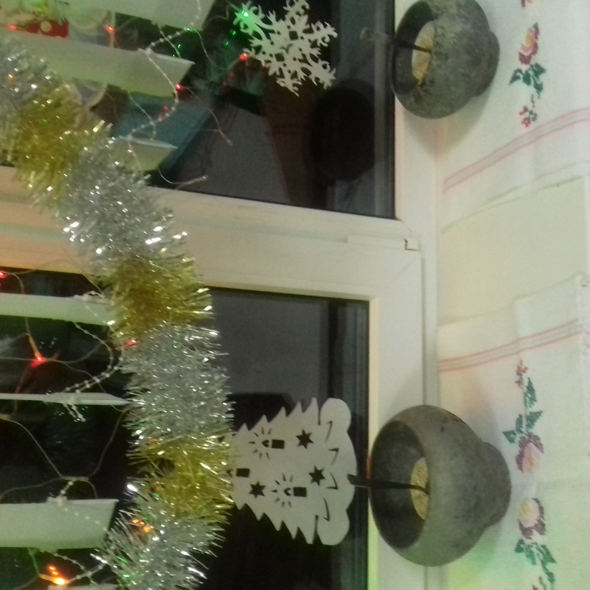

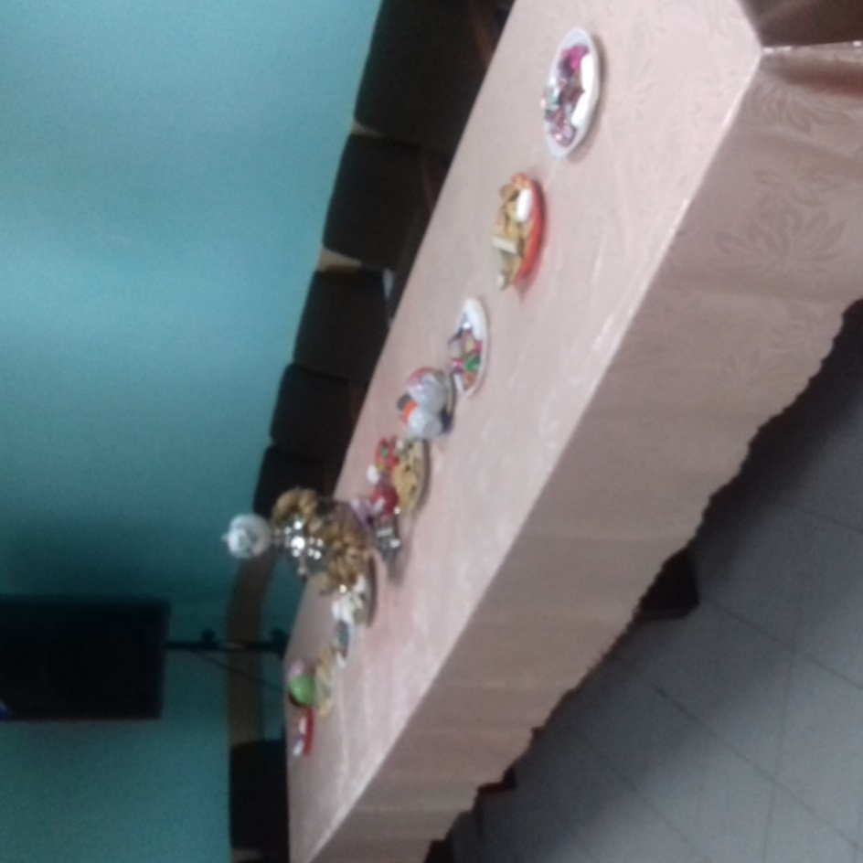
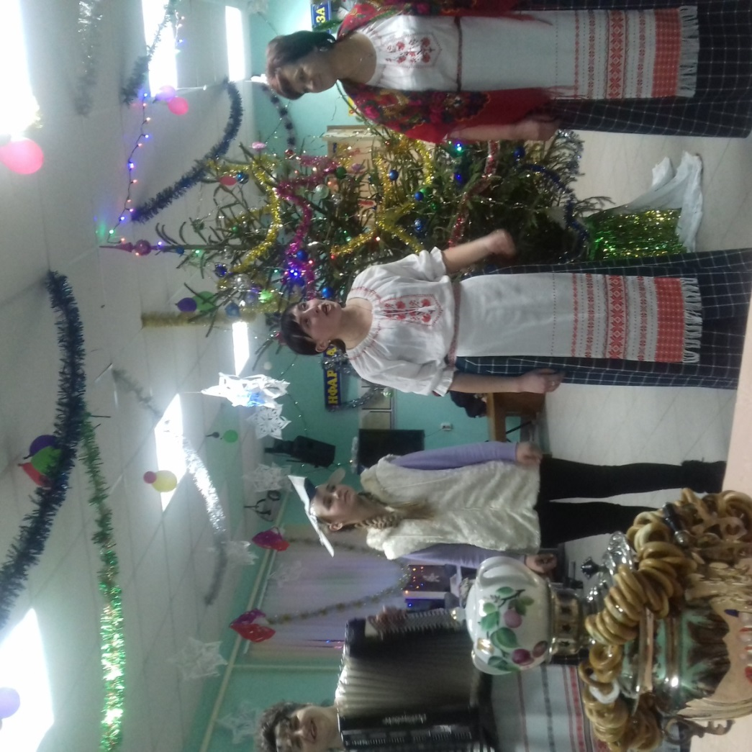

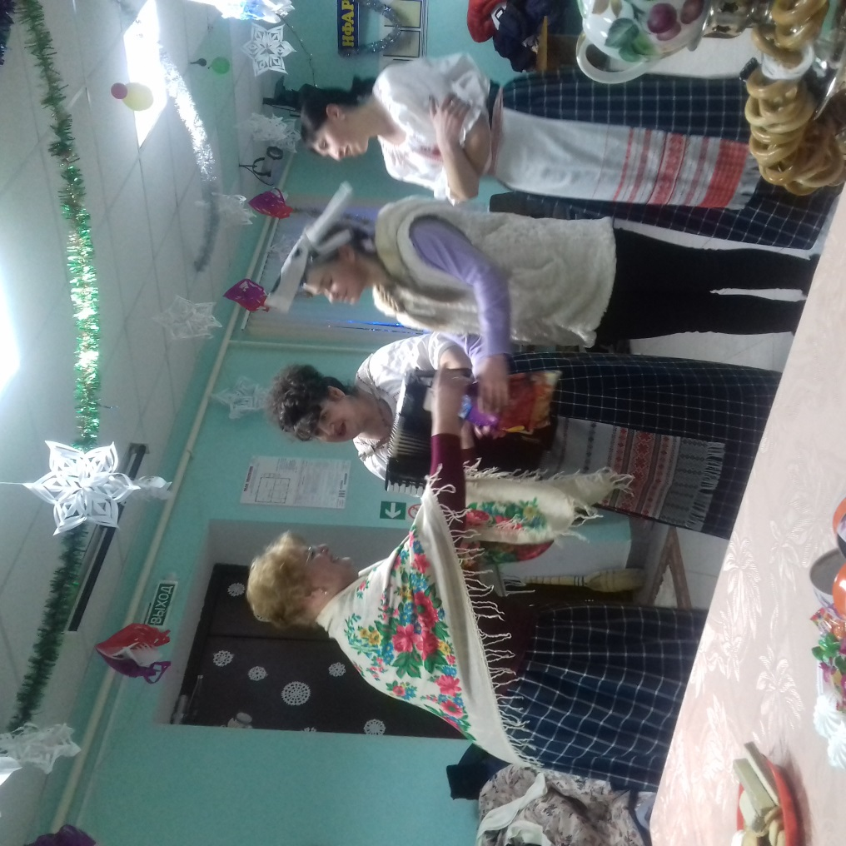

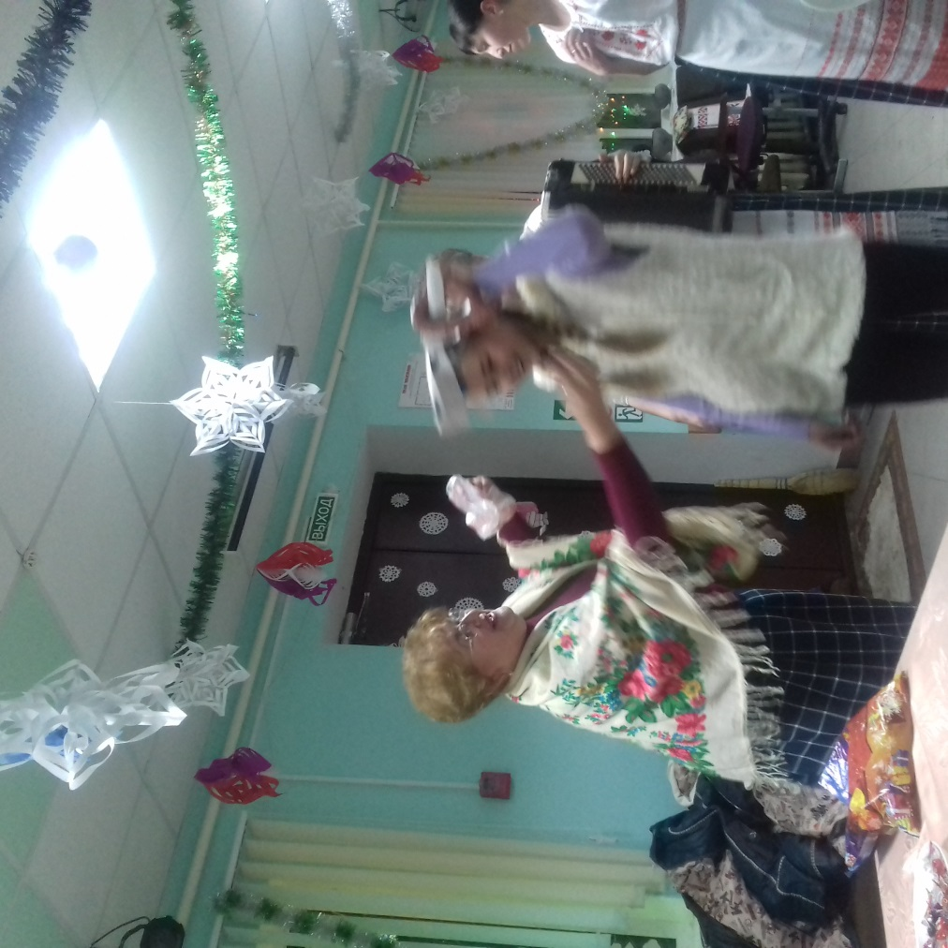

Гульні і конкурсы

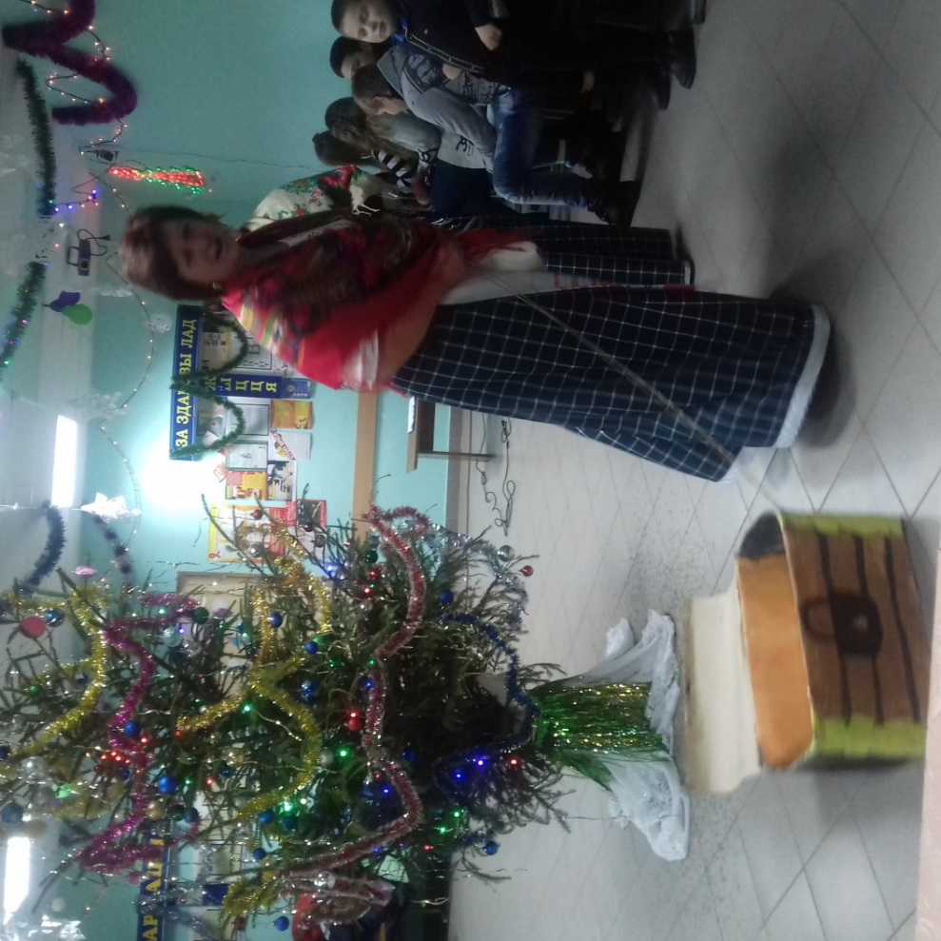
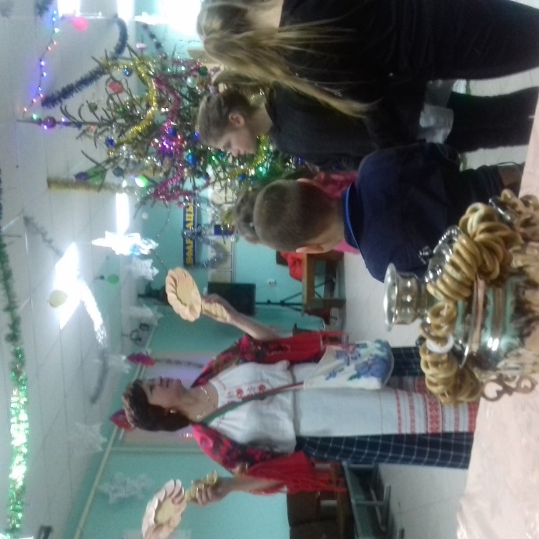
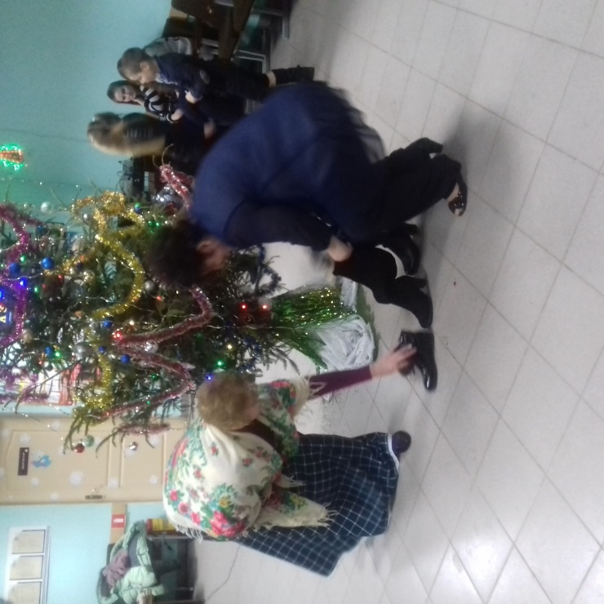

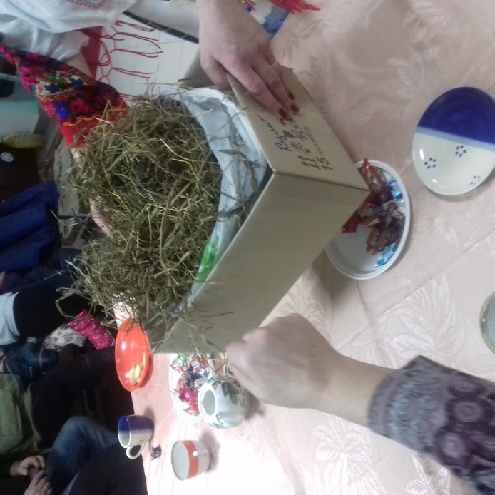

Сустрэча Дзеда Мароза
